Un chat comme moi

Chapitre 1 : de moins en moins Serge
Page 9 à 16 (du lait).
1) Décris Serge : ………………………………………………………………………………………………………………………………

………………………………………………………………………………………………………………………………………………………………………..

………………………………………………………………………………………………………………………………………………………………………..
2) Serge s’ennuie : vrai ou faux ? ……………………………………………………………………………………...
3) Comment a-t-il fait pour éviter d’aller manger chez les Ravier ? ……….

………………………………………………………………………………………………………………………………………………………………………..
4) Dans quelle ville habite Serge ? ……………………………………………………………………………………
5) Serge tombe :
O du lit.
O d’une armoire.
O de son bureau.
6) Quel est son animal préféré ? ………………………………………………………………………………………...

hostile : adj : qui n’est pas d’accord, dangereux.
bahut : n.m.fam : collège.
fade : adj : sans goût.
tarabuster : v : demander quelque chose sans cesse.
nasale : adj : qui vient du nez.
feulement : n.m : bruit de gorge d'un chat qui se sent menacé.

Page 16 à 22
1) Que veut manger Serge ? …………………………………………………………………………………………………...

………………………………………………………………………………………………………………………………………………………………………..
2) Dans quelle matière Serge est-il très bon ? …………………………………………………………...
3) Serge entraîne ses réflexes avec :
O une pelote de laine.
O une balle accrochée à une ficelle.
O un bouchon accroché à une ficelle.

aisance : n.f : facilité.
s’assoupir : v : commencer à s’endormir.
espagnolette : n.f : tige de fer que l'on actionne par une poignée, pour fermer une fenêtre.
funambule : n.m : personne qui marche sur un fil.
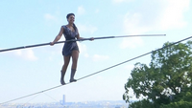

Page 23 à 28
Lecture libre ☺

extirper : v : arriver à sortir quelque chose d’un endroit difficile.

Page 29 à 37
Complète le texte :
Serge et sa mère discutent en rangeant la laine, elle remarque que ses yeux sont devenus …………………………………………. et qu’il commence à avoir de la …………………………………………... . Serge a passé une grande partie de la nuit à écouter les ………………………….. dehors. Il déjeune rapidement et commence à s’entraîner quand tout à coup il entend le ……………………………………………. , c’est Mr Ravier qui voulait parler à son père. Serge se met en boule et se rendort.

écheveau : n.m : assemblage de fils.
goulûment : adv : avec beaucoup d’appétit.
veinard : adj : chanceux.

Chapitre 2 : De plus en plus chat
Page 39 à 45
Vrai ou faux ?
1) Serge passe une mauvaise nuit : …………………………...
2) Monsieur Bérouel sonne à la porte : …………………………...
3) Serge s’est transformé en chat : …………………………...
4) Il se trouve très beau : …………………………...
5) Serge a faim et va se servir dans le frigo : …………………………...
aisément : adv : facilement.

Page 46 à 52
Choisis la bonne réponse :
1) Les Bérouel ont :
O un caniche.
O un yorkshire.
O un teckel.

2) Mr Bérouel était :
O serrurier.
O footballeur.
O peintre.

3) Serge se réfugie :
O sur le frigo.
O sur l’armoire.
O sur le vaisselier.

4) Les parents de Serge reviennent en retard car :
O La maman a oublié ses chaussures.
O La maman a oublié son sac à l’hôtel.
O La maman a oublié ses papiers au restaurant.

vagissement : n.m : cri du veau à la naissance.
métronome : n.m : appareil qui marque la mesure en musique.
monolithe : n.m : bloc de pierre préhistorique dressé en hauteur.
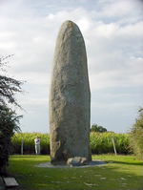

cabot : n.m.fam : chien.
clameur : n.f : bruit provenant d’une foule.
vaisselier : n.m : meuble où on range la vaisselle.
flux et reflux : n.m : le va et vient.
gâteux : adj : pas très intelligent.

Page 53 à 57
1) Qui est le plus énervé des 2 parents ? ………………………………………………………………………
2) Pourquoi ne reconnaissent-ils pas Serge ? …………………………………………………………..
3) Finalement, que fait Serge ? ……………………………………………………………………………………………

cochère : adj : de taille suffisante pour laisser passer une voiture.
alléchant : adj : qui donne faim.
loufoque : adj : très étrange.

Chapitre 3 : Complètement zigzag
Page 59 à 65
1) Serge entre dans un jardin, quelle rencontre fait-il ? ……………………………………..

………………………………………………………………………………………………………………………………………………………………………
2) Que mange Serge ? ………………………………………………………………………………………………………………..

velours : n.m : tissu très doux.
soupirail : n.m : ouverture qui donne sur la rue en bas d’une maison.
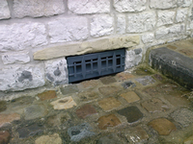

amnésie : n.f : trouble de la mémoire qui fait que l’on oublie des choses de son passé.

Page 66 à 71
Lecture libre ☺

popotin : n.m.fam : le derrière, les fesses.

Page 72 à 77
Complète le texte :
Tous les chats essayent de trouver un nom à Serge quand tout à coup une fenêtre s’allume et quelqu’un sort avec un ……………………….. et essaye de frapper Serge. Celui-ci évite les coups et finit par se faufiler par un s……………………..……... Quand tout redevient calme, il s’aperçoit qu’il est blessé à la ……………………..., c’est ……………………………… qui lui lèche la blessure. Les chats ne peuvent plus rester là et ils décident de se rendre au …………………………………………….. pour manger.

luciole : n.f : insecte qui a la particularité d’émettre de la lumière.
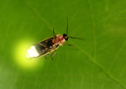

juron : n.m : gros mot.
tesson : n.m : morceau de verre.
approbation : n.f : fait de dire oui, d’être d’accord.
courroux : n.m : colère.

Chapitre 4 : Charivari
Page 79 à 86
1) Par où Mitsou et Zigzag (Serge) passent-ils pour aller au cimetière ? …………………………………………………………………………………………………………………………………………...
2) Les autres les ont-ils attendus pour manger ? ……………………………………………………..
3) Un charivari, c’est :
O une réunion de chats qui mangent.
O une réunion de chats qui miaulent.
O une réunion de chats qui dorment.

battre l’amble : exp : battre au même rythme.
gominé : adj : noir.
minauder : v : prendre des manières pour séduire quelqu’un.
lestement : adv : adroitement.
solennel : adj : sérieux comme une cérémonie.
chaloupant : adj : marcher en se balançant des hanches et des épaules.

Page 87 à 94
1) Quel chat a failli se faire attraper ? ……………………………………………………………………………..

………………………………………………………………………………………………………………………………………………………………………
2) Qu’est-ce que Mitsou est en train faire quand ils la retrouvent ? ………..

………………………………………………………………………………………………………………………………………………………………………..

brodequin : n.f : chaussure de militaire.
adjurer : v : demander en suppliant.
bedon : n.m.fam : le ventre.

Chapitre 5 : Via Venezia
Page 95 à 100
Choisis la bonne réponse :
1) Figaro et Mitsou :
O rentrent chez leur maître.
O préfèrent rester avec Zigzag.

2) Un nouveau chat vient d’apparaître, c’est :
O Gigi.
O Gégé.
O Riton.

3) D’où vient-il ?
O Paris.
O Rome.
O Venise.

4) Il leur explique que l’endroit est :
O très dangereux.
O merveilleux.

maussade : adj : triste.
morne : adj : triste.
navrant : adj : triste.
plantureux : adj : se dit quand il y en a beaucoup.
effluve : n.f : senteur.
apostropher : v : interpeller, appeler.
péripétie : n.f : aventure.

Page 101 à 112
Lecture libre ☺

interloqué : adj : très surpris.
vivre : n.f : provision, nourriture.
repus : adj : rassasié, ne plus avoir faim.
lagune : n.f : étendue peu profonde d’eau de mer.
aubépine : n.f : petit arbre avec des épines.
marmaille : n.f.fam : enfants.

Épilogue
Zigzag revoit des touristes qu’il connaît bien, de qui s’agit-il ? ………………………………….

………………………………………………………………………………………………………………………………………………………………………...
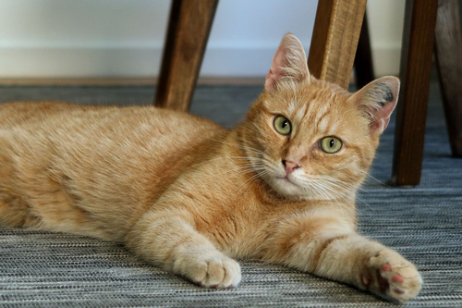

FIN

Serge …….. enfin Zigzag

